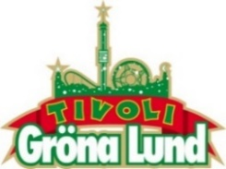
Pressmeddelande 2017-04-18
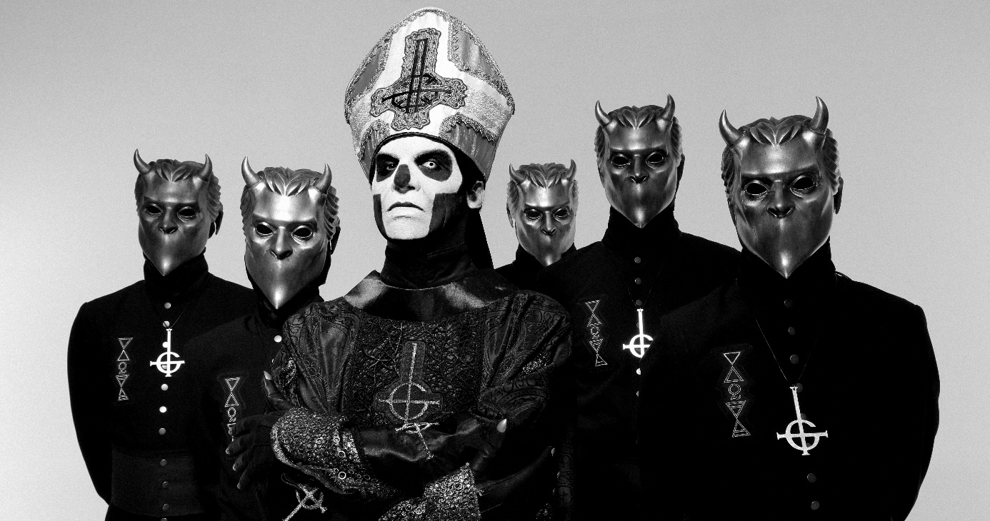
GHOST AVSLUTAR GRÖNANS KONSERTSOMMAR
Det mytomspunna heavy metal-bandet från Linköping har återigen fått det prestigefyllda uppdraget att avsluta Gröna Lunds konsertsommar. Den 29 september kl. 20.00, när mörkret har lagt sig över tivolit, kliver Papa Emeritus III och hans Nameless Ghouls ut på Stora Scen för att bjuda Gröna Lundspubliken på säsongens absolut sista konsert.
Det sägs att Ghost är utsända för att samla in själar till djävulen genom kommersiell rockmusik. Gruppens medlemmar består av fem Nameless Ghouls och frontfiguren Papa Emeritus III som aldrig visar sig utan sina karakteristiska masker. Deras sound har jämförts med bland annat Black Sabbath och deras musik har vunnit dem flertalet priser. Bland annat har de kammat hem Grammis i kategorin Årets hårdrock/metal för både albumet ”Infestissumam” från 2013, ”Meliora” från 2015 och EP:n ”Popestar” från 2016. Förra året vann de även en amerikansk Grammy Award i kategorin ”Best metal performance”. 2014 bjöd de på årets sista konsert på Gröna Lund inför en enorm publik och har även i år fått den ärorika uppgiften att avsluta hela Gröna Lunds konsertsommar. Den 29 september går säsongens allra sista konsert av stapeln när Papa Emeritus III och hans Nameless Ghouls i Ghost kliver ut på Stora Scen.
– I och med den här bokningen är hela säsongens program på Gröna Lund komplett och vi kunde inte ha fått ett bättre avslut på konsertsommaren, än med ett garanterat storslaget och dramatiskt framförande signerat Ghost, säger Johan Tidstrand, Gröna Lunds ägare.
För mer information kontakta Annika Troselius, Informationschef på telefon 0708-580050 eller e-mail annika.troselius@gronalund.com. För pressbilder besök Gröna Lunds bildbank www.bilder.gronalund.com.

KONSERTSOMMAREN 2017
Med Gröna Lunds entrékort Gröna Kortet har man fri entré hela säsongen, inklusive alla konserter. Gröna Kortet kostar 250 kr och går att köpa i Gröna Lunds webbshop. Följande konserter är bokade på Gröna Lund:

The Cardigans – 4 maj kl. 20.00 på Stora Scen
HOV1 – 5 maj kl. 20.00 på Stora Scen
Johnossi – 11 maj kl. 20.00 på Stora Scen
Stiftelsen – 12 maj kl. 20.00 på Stora Scen
Gabrielle – 18 maj kl. 20.00 på Stora Scen
Thomas Stenström – 19 maj kl. 20.00 på Stora Scen
Henrik Berggren – 24 maj kl. 20.00 på Stora Scen
Norlie & KKV – 25 maj kl. 20.00 på Stora Scen
Miss Li – 26 maj kl. 20.00 på Stora Scen
Royal Republic – 29 maj kl. 20.00 på Lilla Scen
INVSN – 30 maj kl. 20.00 på Lilla Scen
Zara Larsson – 1 juni kl. 20.00 på Stora Scen
Veronica Maggio – 2 juni kl. 20.00 på Stora Scen
Tingsek – 5 juni kl. 20.00 på Lilla Scen
Måns Zelmerlöw – 9 juni kl. 20.00 på Stora Scen
The 1975 – 12 juni kl. 20.00 på Stora Scen
Monster Magnet – 13 juni kl. 20.00 på Lilla Scen
Bryan Ferry – 15 juni kl. 20.00 på Stora Scen
Flogging Molly – 16 juni kl. 20.00 på Stora Scen
First Aid Kit – 19 juni kl. 20.00 på Stora Scen
Rob Zombie – 20 juni kl. 20.00 på Stora Scen
Blink-182 – 21 juni kl. 20.00 på Stora Scen
Slayer – 26 juni kl. 20.00 på Stora Scen
Sator – 27 juni kl. 20.00 på Lilla Scen
Sven-Bertil Taube med gäster – 29 juni kl. 20.00 på Stora Scen
Elton John – 2 juli kl. 20.00 på Stora Scen
Peg Parnevik – 3 juli kl. 20.00 på Lilla Scen
De Vet Du – 4 juli kl. 20.00 på Lilla Scen
Maxida Märak – 10 juli kl. 20.00 på Lilla Scen
Merit Hemmingson – 11 juli kl. 20.00 på Lilla Scen
Fröken Elvis – 17 juli kl. 20.00 på Lilla Scen
Hanna Järver – 18 juli kl. 20.00 på Lilla Scen
Entombed A.D. – 24 juli kl. 20.00 på Lilla Scen
Brad Paisley – 25 juli kl. 20.00 på Stora Scen
Alice Cooper – 27 juli kl. 20.00 på Stora Scen
Megadeth – 30 juli kl. 20.00 på Stora Scen
No Fun At All – 31 juli kl. 20.00 på Lilla Scen
Jennie Abrahamson – 1 augusti kl. 20.00 på Lilla Scen
Kyle Gass Band – 7 augusti kl. 20.00 på Lilla Scen
Biffy Clyro – 8 augusti kl. 20.00 på Stora Scen
Bad Religion – 10 augusti kl. 20.00 på Stora Scen
Markoolio – 11 augusti kl. 20.00 på Stora Scen
De Lyckliga Kompisarna – 14 augusti kl. 20.00 på Lilla Scen
British Lion featuring Steve Harris – 15 augusti kl. 20.00 på Lilla Scen
Korn – 17 augusti kl. 20.00 på Stora Scen
Rival Sons – 18 augusti kl. 20.00 på Stora Scen
Patti Smith & her band – 21 augusti kl. 20.00 på Stora Scen
Sophie Zelmani – 22 augusti kl. 20.00 på Lilla Scen
Little Jinder – 23 augusti kl. 20.00 på Stora Scen
5 Seconds of Summer – 24 augusti kl. 20.00 på Stora Scen
Magnus Uggla – 25 augusti kl. 20.00 på Stora Scen
Ane Brun – 31 augusti kl. 20.00 på Stora Scen
Movits! – 1 september kl. 20.00 på Stora Scen
D-A-D – 7 september kl. 20.00 på Stora Scen
The Hives – 8 september kl. 20.00 på Stora Scen
Rebecca & Fiona – 14 september kl. 20.00 på Stora Scen
Hoffmaestro – 15 september kl. 20.00 på Stora Scen
Linnea Henriksson – 21 september kl. 20.00 på Stora Scen
Weeping Willows – 22 september kl. 20.00 på Stora Scen
Linda Pira – 28 september kl. 20.00 på Stora Scen
Ghost – 29 september kl. 20.00 på Stora Scen

